**11. 10. 2019 г. в МКОУ «Манасаульская СОШ» провели акцию**

**«Здоровым быть модно»**

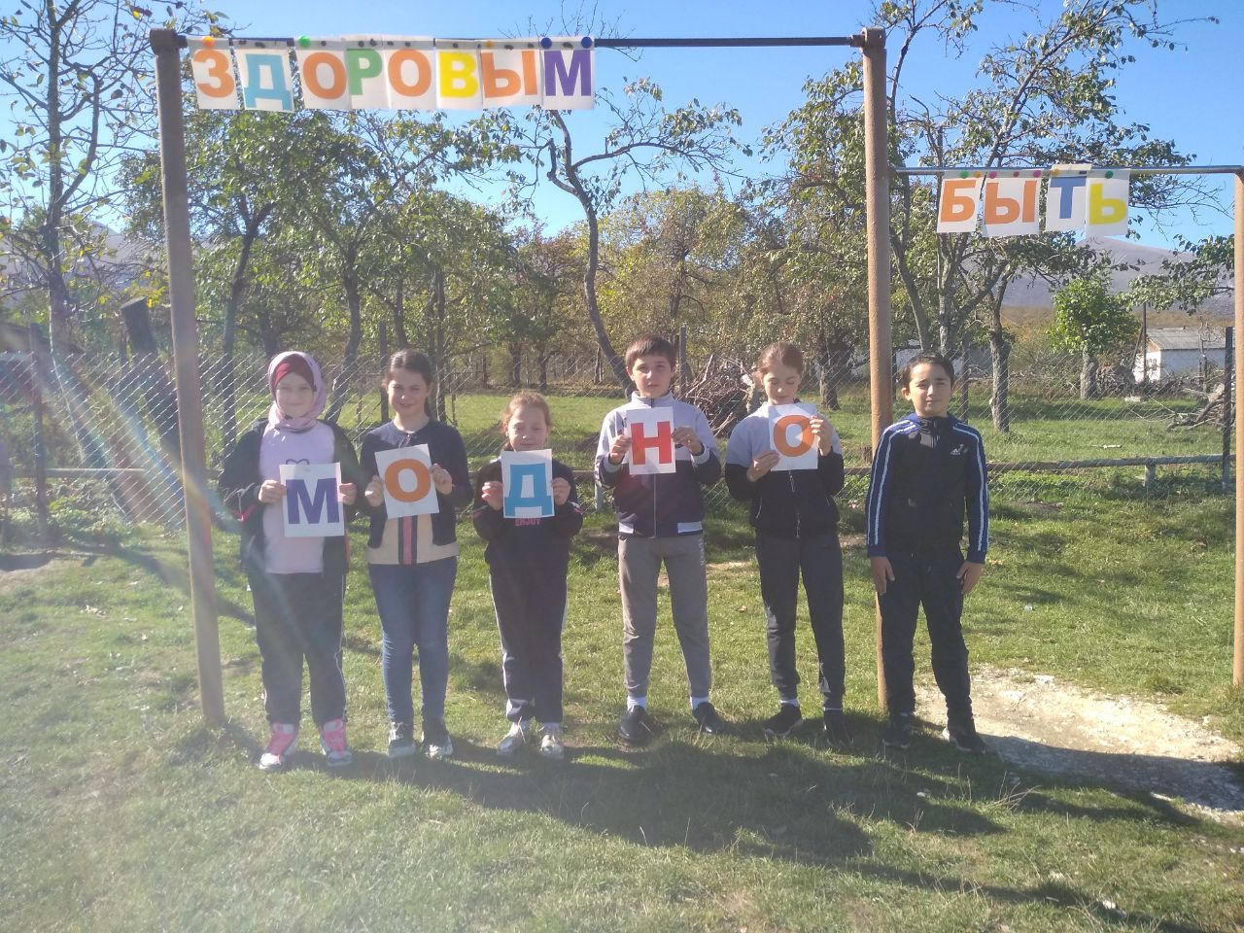

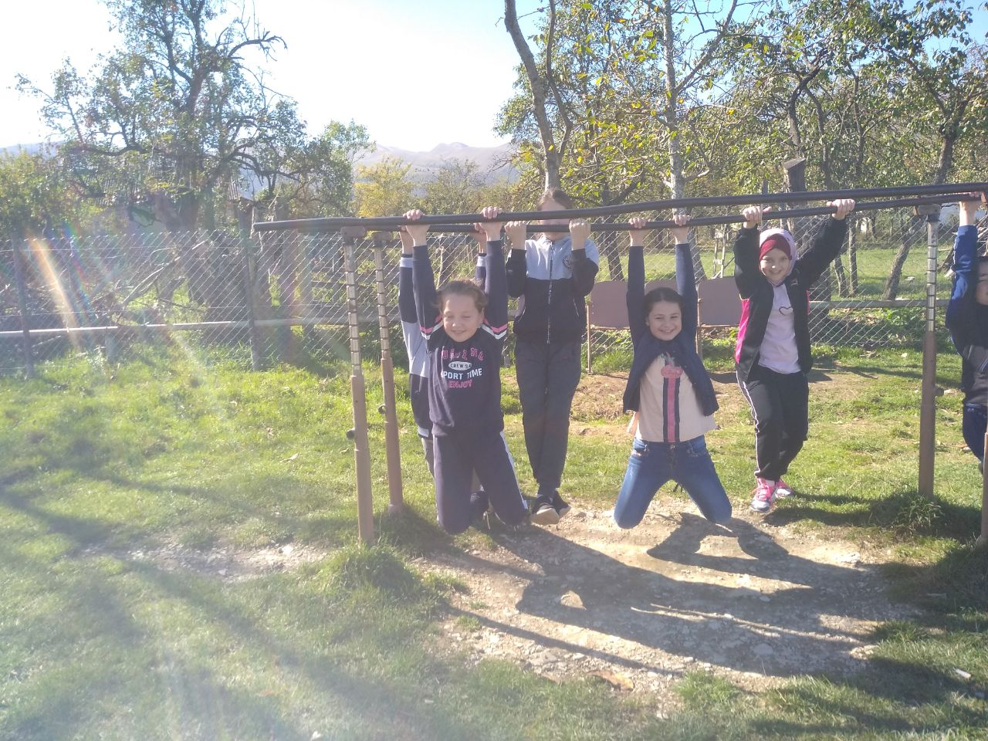

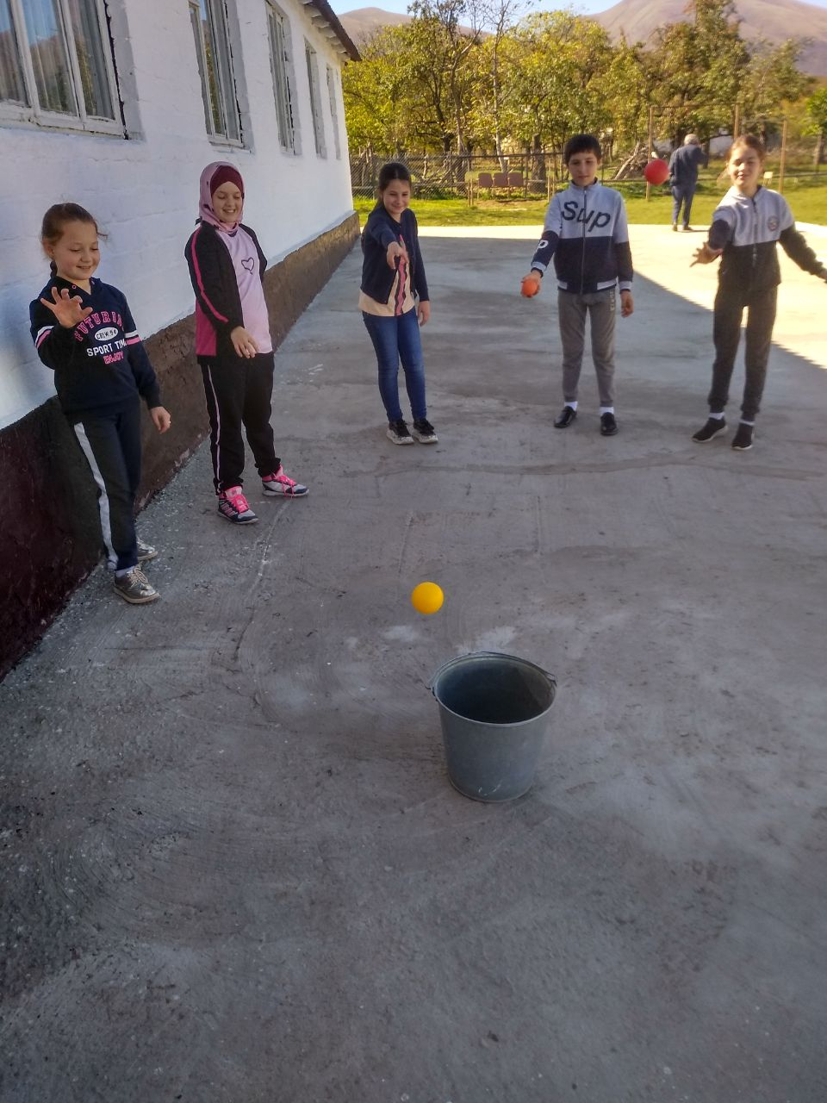

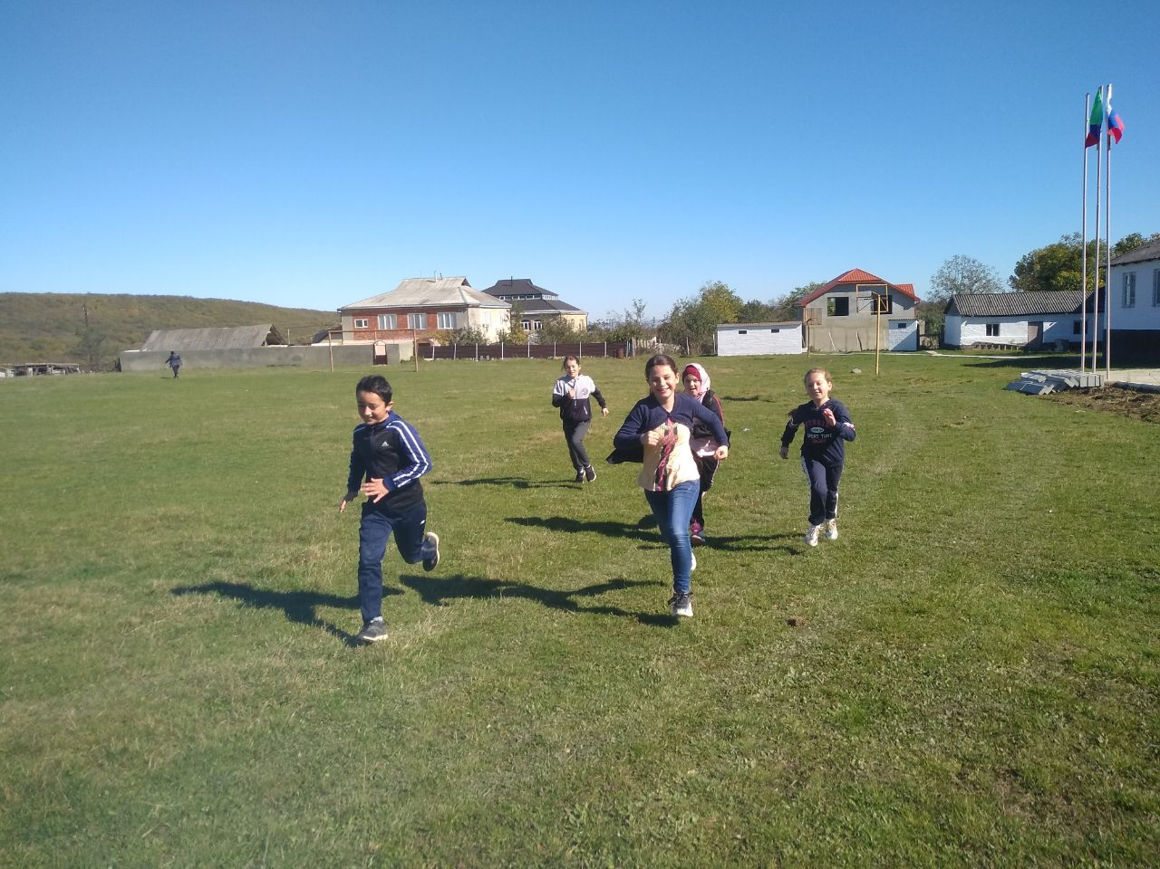

**21.10.2019 г в МКОУ «Манасаульская СОШ» в рамказ недели ОМДД 2019 волонтеры и активисты нашей школы под руководством старшей вожатой Омаровой Р. Провели экологическую акцию «Посади дерево»**

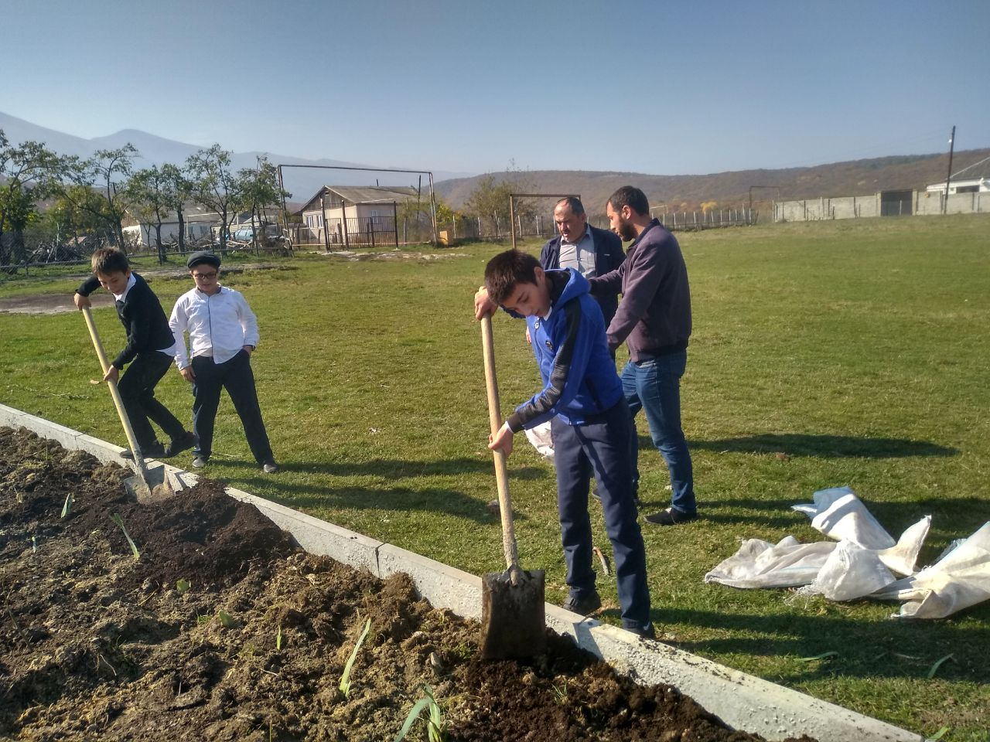

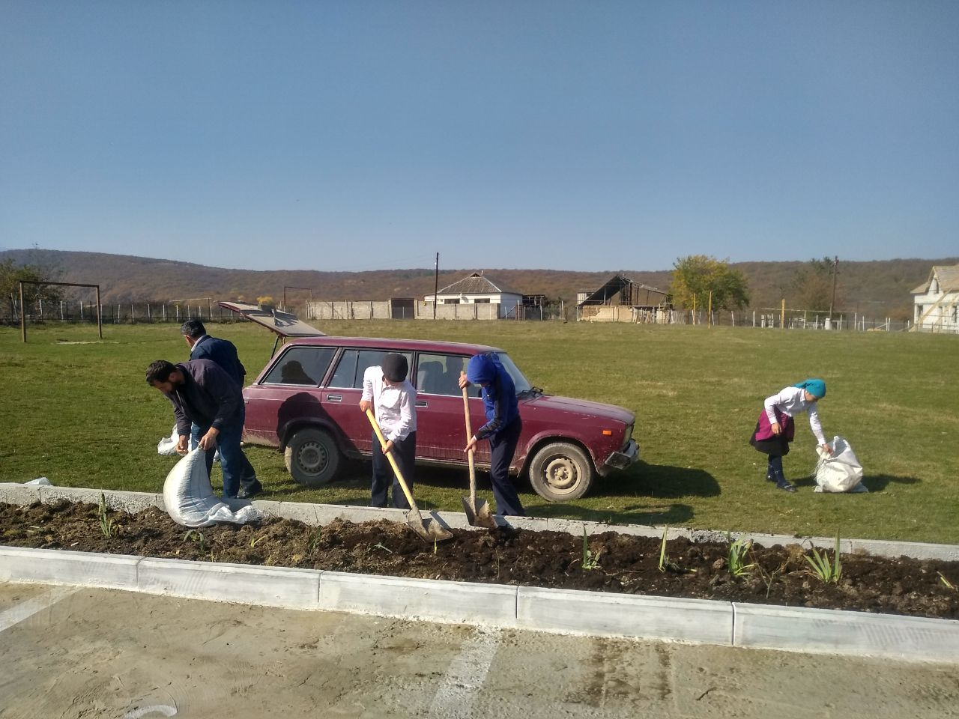

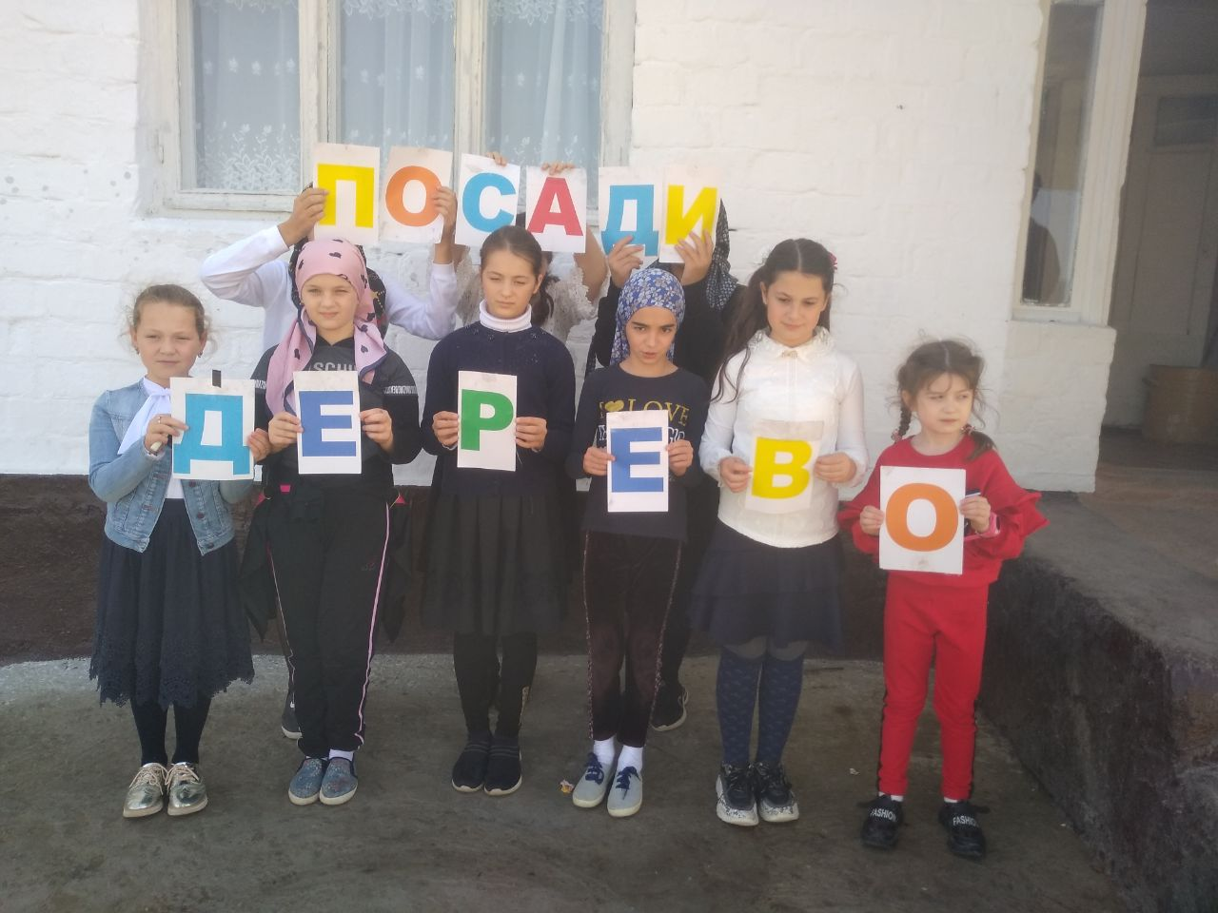

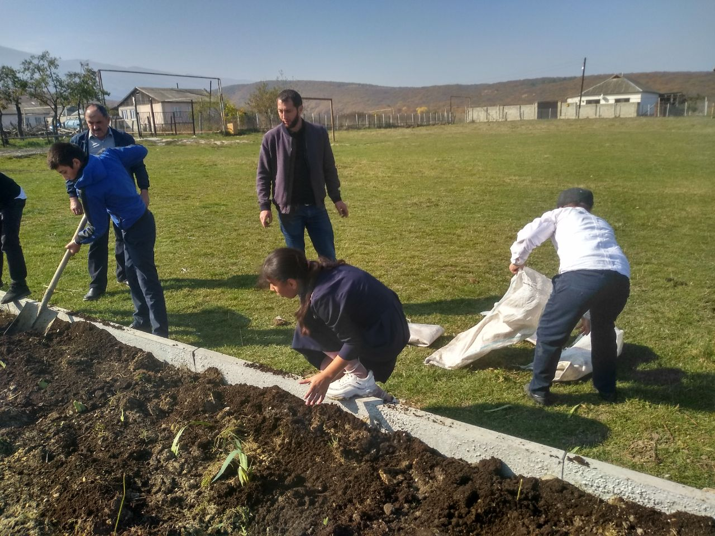

**23.10.2019 г. в МКОУ «Манасаульская СОШ» под руководством старшей вожатой Омаровой Р.М. был проведен «Урок добра»**

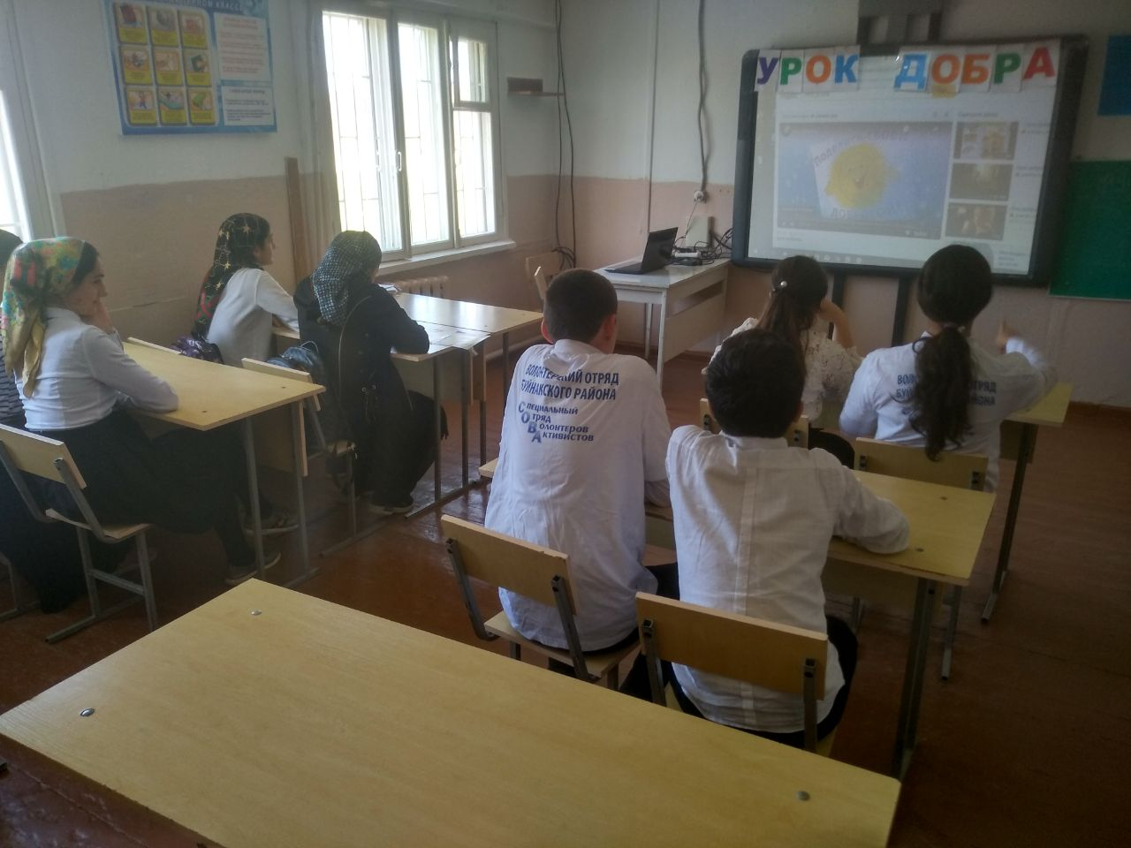

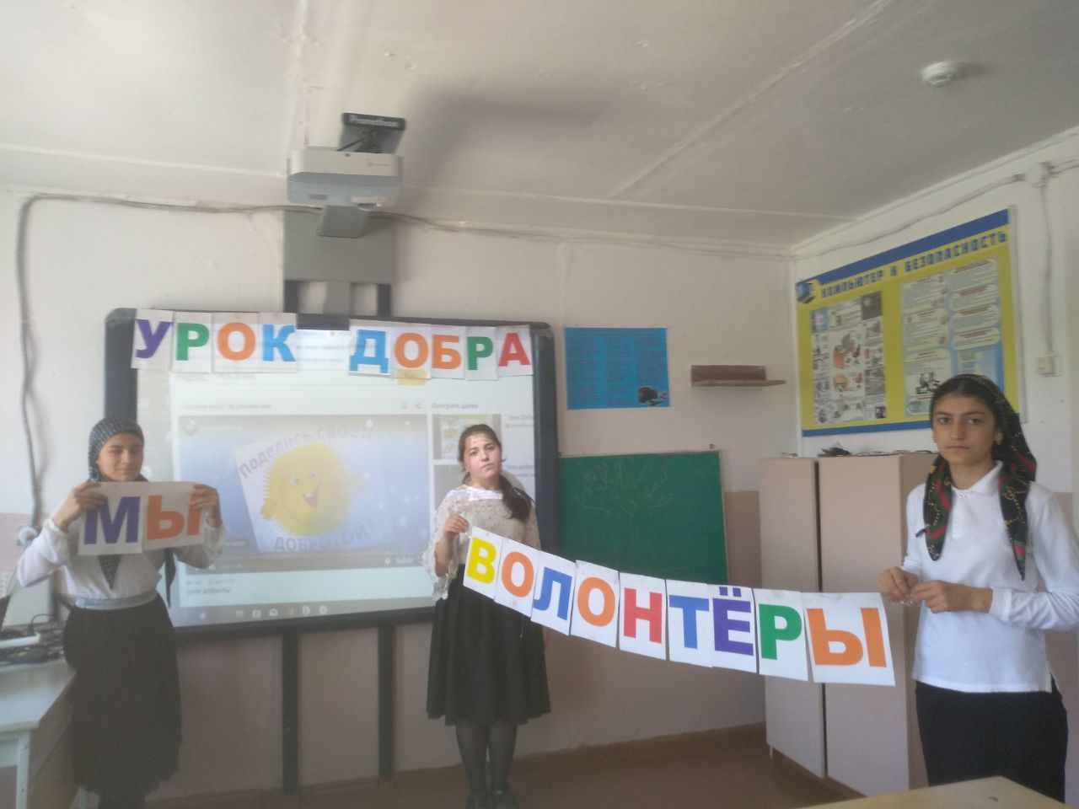

**24.10.2019 г. в МКОУ «Манасаульская СОШ» волонтерами и активистами под руководством старшей вожатой Омаровой Р.М. была проведена акция «Мы рядом»**

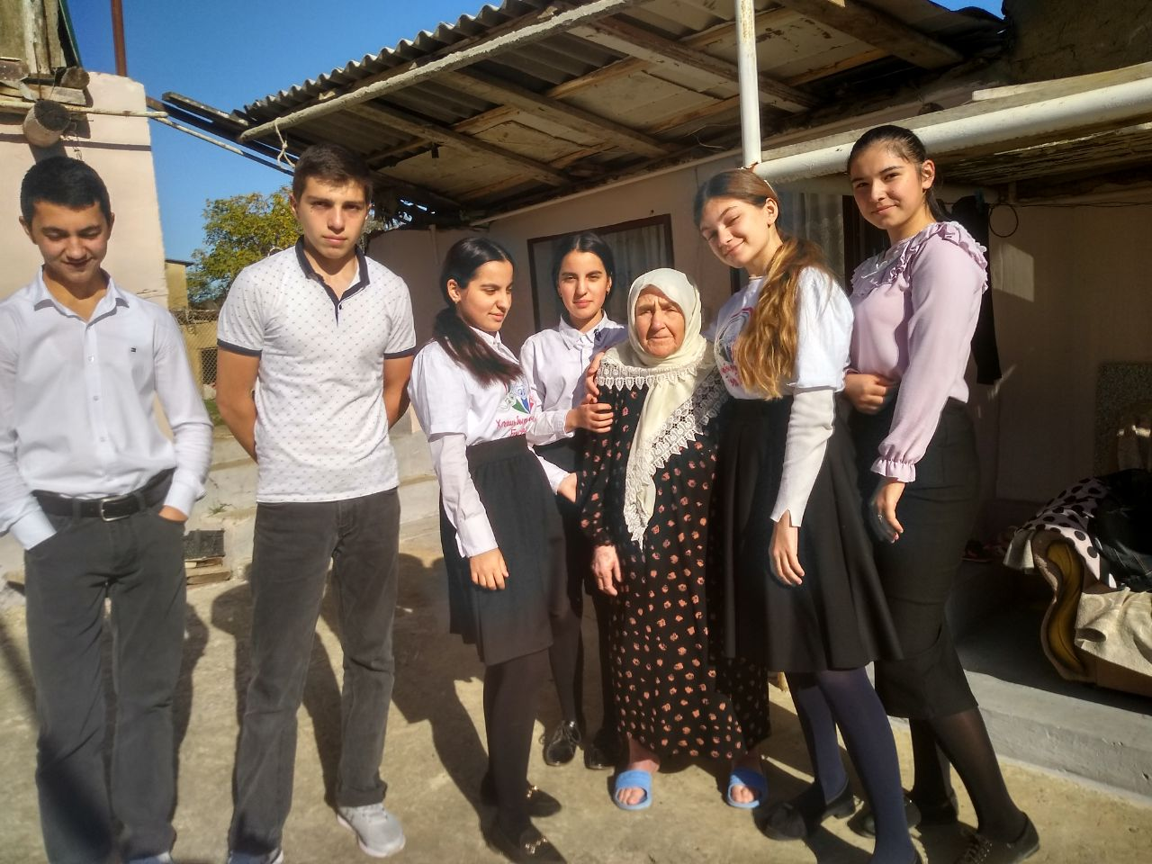

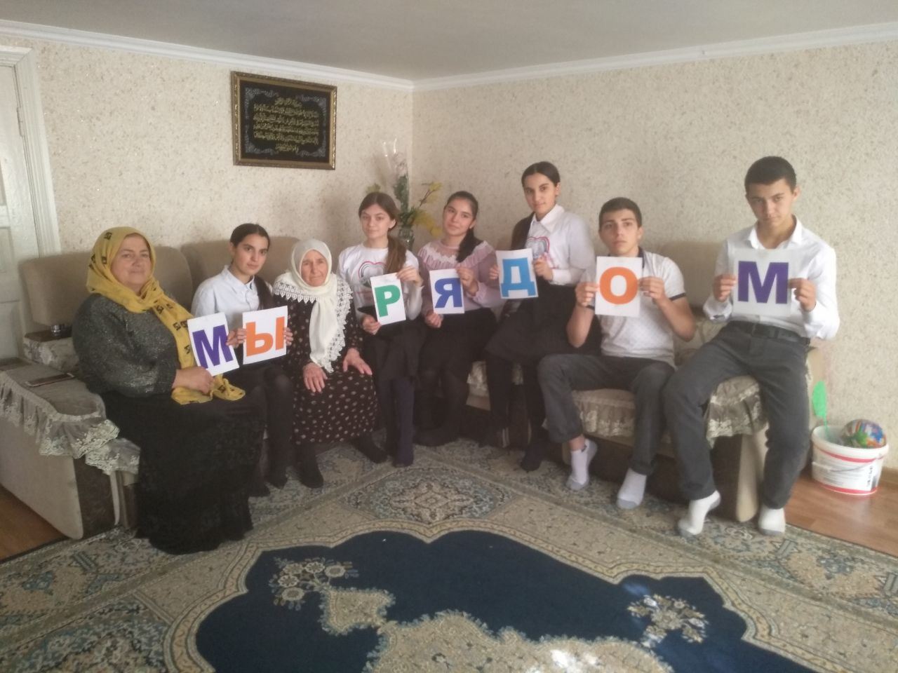

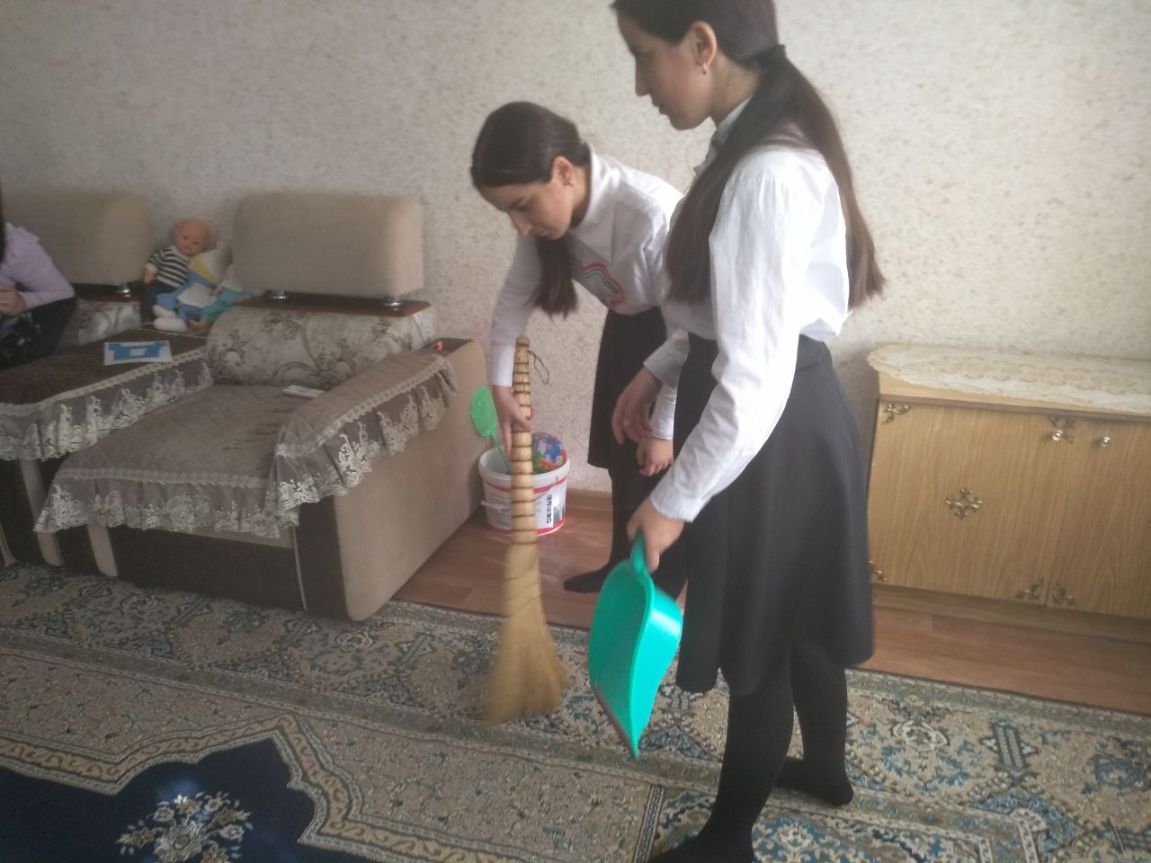

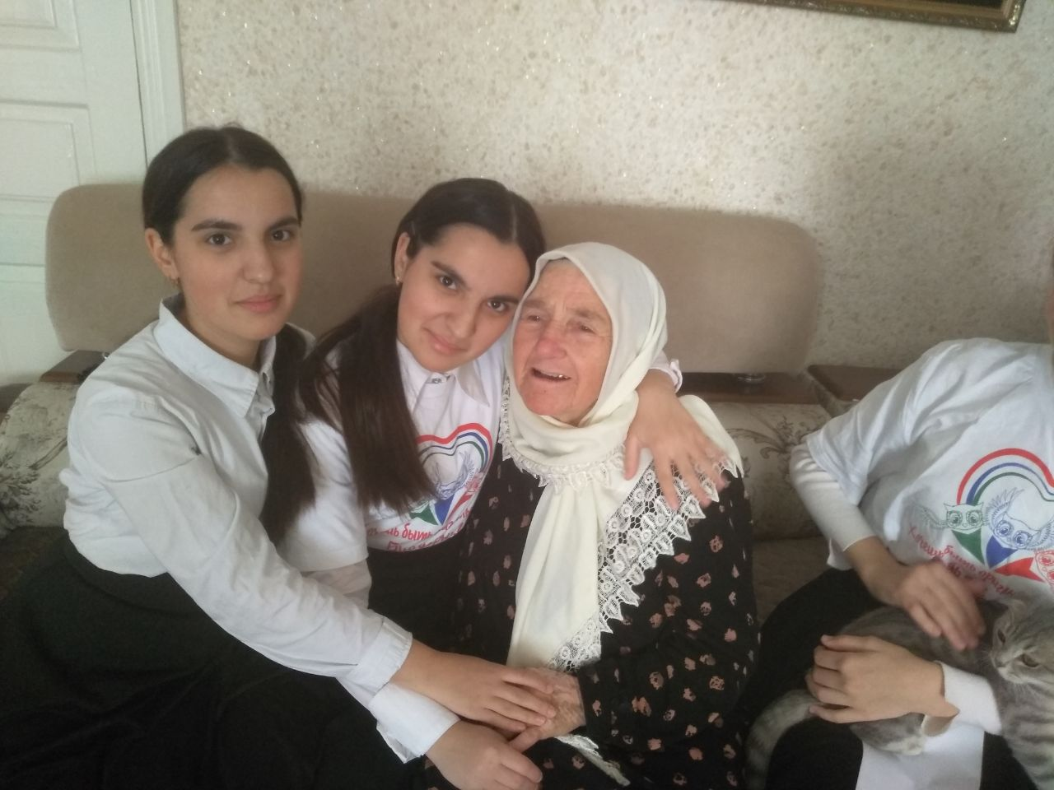

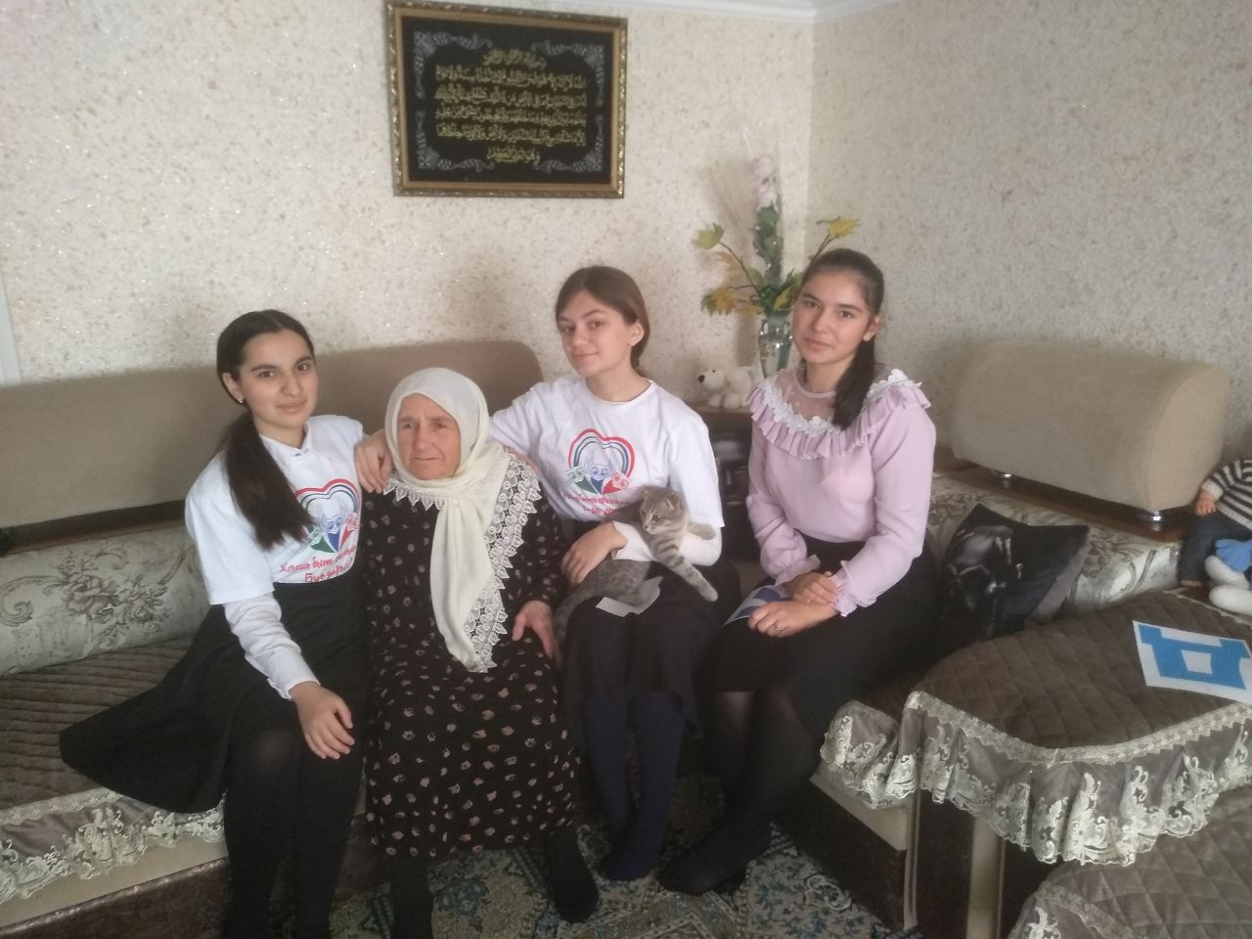

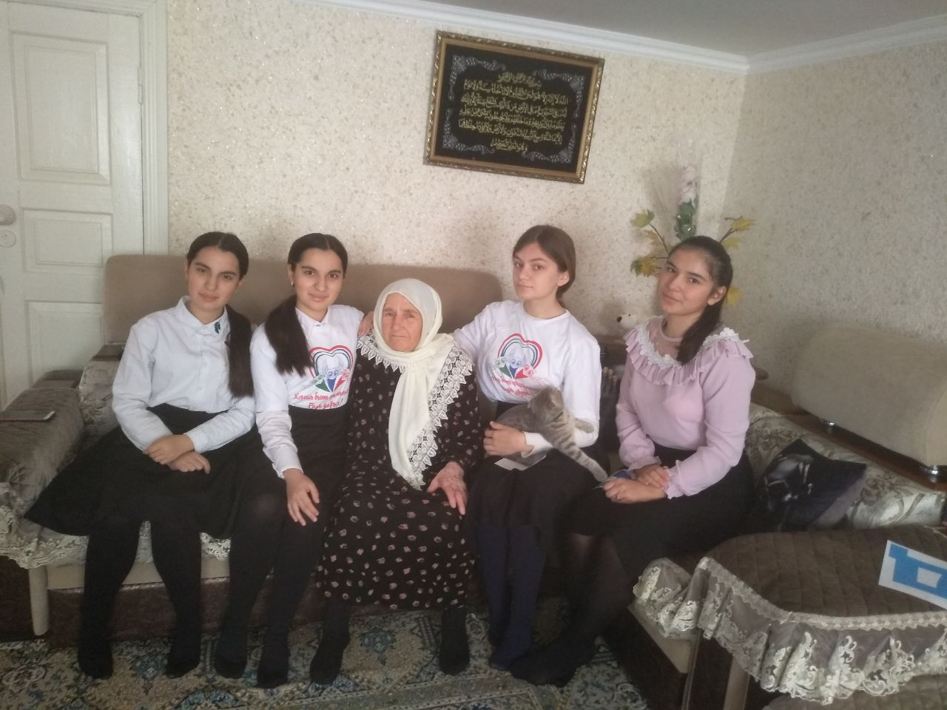

**25.10.2019 г. в рамках ОМДД МКОУ «Манасаульская СОШ» провела акцию «Чистая школа»**

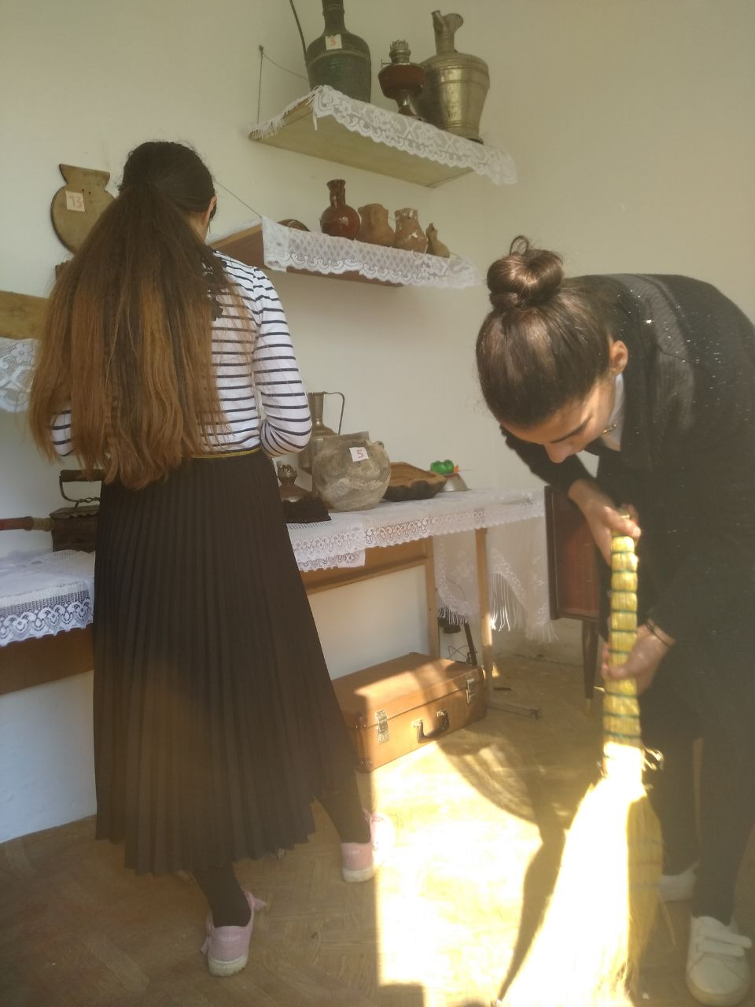

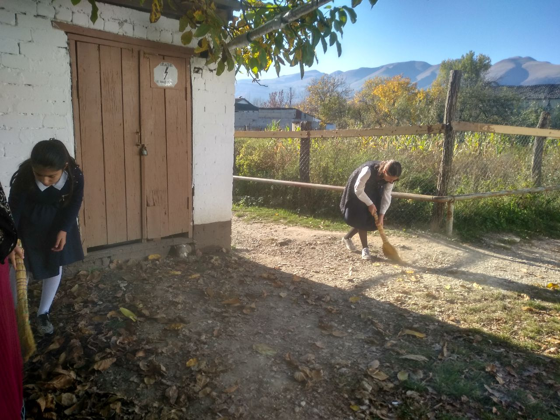

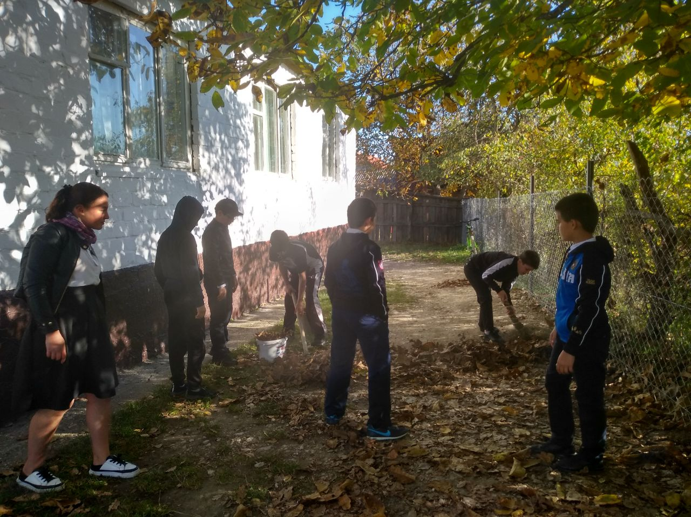

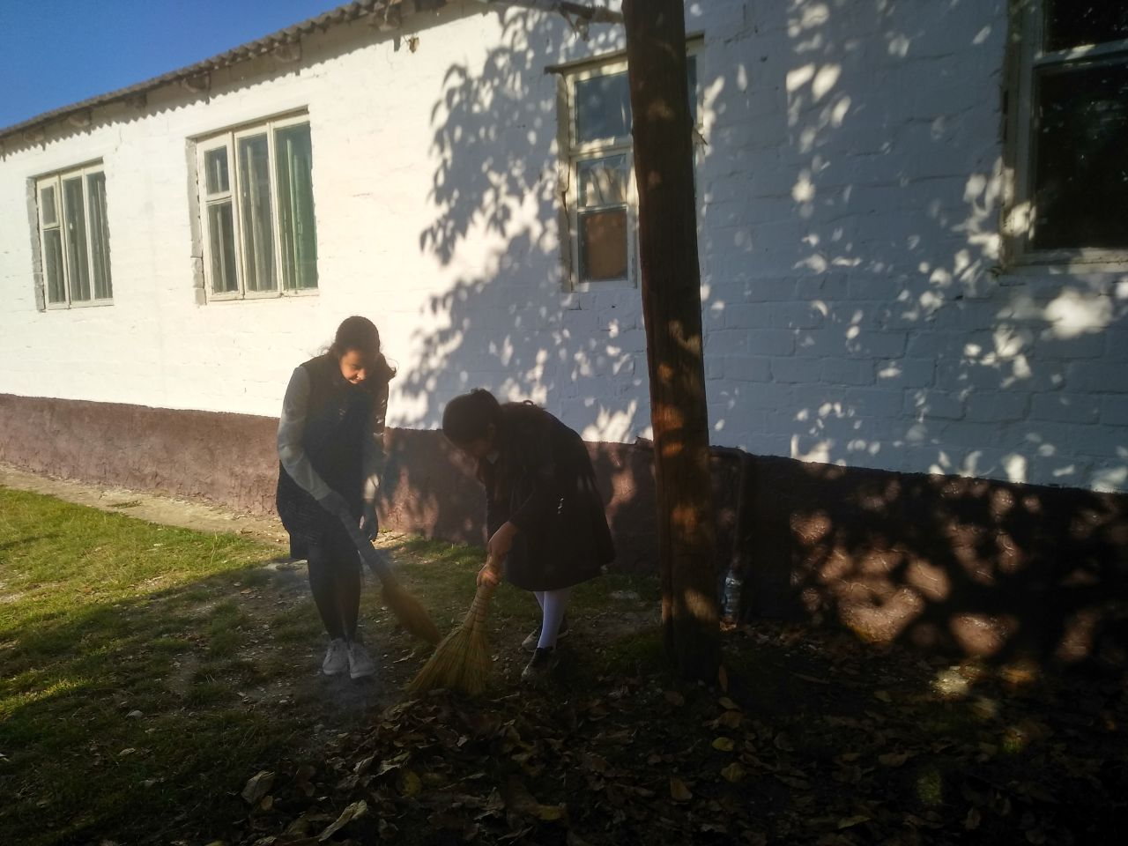

**28.10.2019 г. в МКОУ «Манасаульская СОШ» под руководством старшей вожатой провели акцию «Я – Россиянин »**

